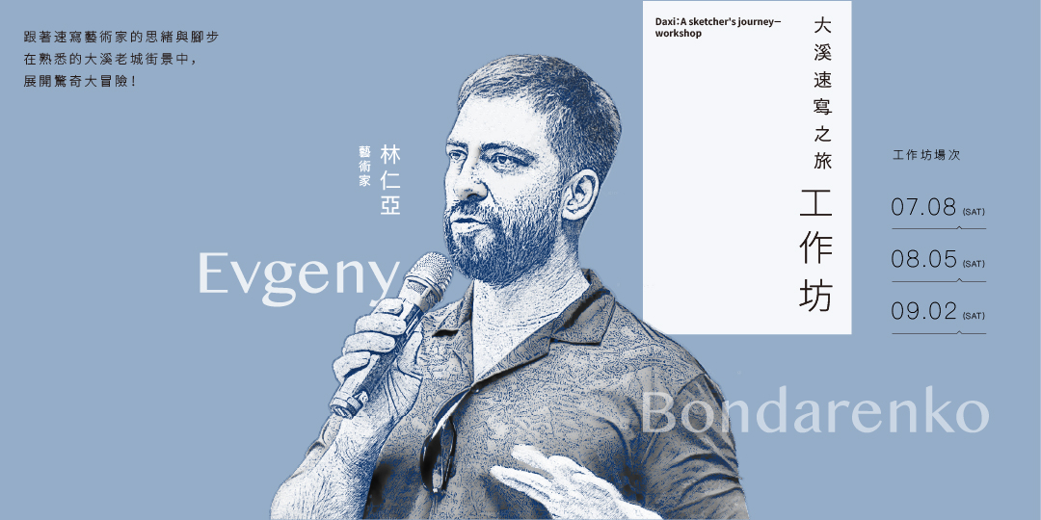

速寫，可以幫助我們快速地用手繪記錄下眼前漂亮的建築以及迅速展現出腦海中的設計構想。在有限時間內快速將目標物或對象紀錄下來的表現方式，能運用任何材料或手法來展現。可說它是一種紀錄日常、旅程的方式，也是一種觀察世界的練習。

在四個小時的速寫創作工作坊中，藝術家仁亞將分享他的速寫觀點，並引領大家透過速寫來認識並記錄大溪最美的樣子。

你在這場工作坊可以學到：

1.將想法用手繪速寫的方式呈現，同時也能快速紀錄眼前的美景，城市速寫的理論技巧

2.如何以完整的速寫概念隨時隨地開始手繪

3.觀察並發現街上每處看似不起眼但值得被記錄的小角落，以及他們該如何被呈現在畫作上。

4.活動內容適合對速寫有興趣的你/妳，歡迎一起來乘著畫筆的速度作畫！

報名活動即享：

1. 仁亞插畫布提袋
2. 展間限定明信片套組

凡設籍桃園市/桃園市就業民眾，於報名時備註，即可免費參加！

=活動資訊=

✦日期：8/5 (六) 、9/2 (六)

✦時間：PM 13:00 ~ PM 17:00

✦地點：大溪木博館．工藝教室 (335桃園市大溪區普濟路11號)

✦報名連結：[https://forms.gle/8F6YhMiUjbbY2xuh8](https://l.facebook.com/l.php?u=https%3A%2F%2Fforms.gle%2F8F6YhMiUjbbY2xuh8%3Ffbclid%3DIwAR3KB0XSlCTA0Fdq-_DXBPUM2Ift4Vioua1JoIj1fFmUYtFKejeBiQMG54Y&h=AT2bmERcF4eVzym-ubDVBOwUzbMdIDlNdaUarb68P1lIfN9F1G1xGoHWT7TywXO6EbzrihHfFp-f3FbHzaU8s4Ia2ieP6wJL8HYcYr9gHZ7kvr3OCDM9eU-VhNaWI92fiPX4&__tn__=-UK-R&c%5b0%5d=AT29X6oLqv_Loxup2dhEP6QwuteRCB1eA-ezIFs_N0DM1oIbT8EFETeRF8xOPiQ83XbJKPoPuzMySg53hqfWGnLiJd8htSWQ6DDXNocA5IFOLGLSe-dESEqV6Xclff_XeBGaBHc4KFtzaaPal0zT5Y4i471BrxsKkstoBFdgJGeNIT1jKfcBQlQZf0TpDCB59juQ6_2PlC5N)

------------------------------

指導單位 ｜ 桃園市政府 桃園市政府文化局

主辦單位 ｜ 桃園市立大溪木藝生態博物館

承辦單位 ｜ 溪房子手作

藝術家　 ｜ 林仁亞 [Evgeny Bondarenko](https://www.facebook.com/bondarenko.gallery?__cft__%5b0%5d=AZWN9QMKGFRRy84OrkLDOwBvK7ZqT8HcYmzoeIGZ9mogNGZ2_KXzyuF4dW6PzbImK2NhCiOALTFJ696-EulFJjTGkFqcNjWcwvR4kixhGkRV2r8_7dp2gPuxE-QzZJc5__7mNMr61-9iZ6-GvLChpbYp-cfHeCutLkmTUOxpIjyCQvFsyDGFi9QzSErDt8Isud8&__tn__=-%5dK-R)